Департамент внутренней и кадровой политики Белгородской области
Областное государственное автономное профессиональное образовательное учреждение
«Белгородский индустриальный колледж»

Методическая разработка внеклассного мероприятия

Олимпиада по математике
Среди обучающихся I и II курса

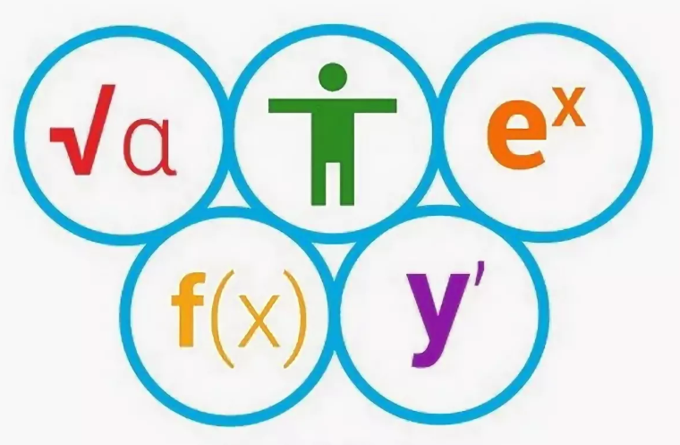

Разработчики:
Преподаватели математики

Глухова Л.А.
Сапожникова Г.В.
Шатило В.А.

г. Белгород 2018

CОДЕРЖАНИЕ
- Общие положения 4
- Цели и задачи состязания 4
- Порядок организации и проведения студенческой состязания 4
- Сроки и место проведения состязания 4
- Жюри состязания 5
- Критерии оценивания 5
- Награды и поощрения 5
- Приложения 6
  - Приложение 1 6
  - Приложение 2 9
  - Приложение 3 12
  - Приложение 4……………………………………………………………13

ПОЛОЖЕНИЕ О ПРОВЕДЕНИИ СОРЕВНОВАТЕЛЬНОГО СОСТЯЗАНИЯ
ПО МАТЕМАТИКЕ «ЕГЭ 2018, ПРОВЕРИМ СВОИ СПОСОБНОСТИ»

Общие положения
  - Организатор состязания – Цикловая комиссия «Информатики и ПОВТ»
  - К участию в олимпиаде допускаются студенты I-II курса всех специальностей.
  - Настоящее положение определяет порядок организации и проведения состязания по математике.

Цели и задачи состязания
  - Цель проведения состязания – получение объективной информации о качестве математического образования обучающихся в рамках СПО, расширение знаний по математике, раскрытие способностей по решению нестандартных задач, требующих индивидуального подхода и логического видения предмета.
  - Задачи состязания:
- проверка остаточных знаний по математике;
- развитие интереса к математике через изучение нестандартных подходов;
- выявление и развитие творческих способностей студентов;
- создание условий для интеллектуального роста студентов.

Порядок организации и проведения состязания по математике
  - Для обеспечения подготовки и проведения состязания формируется организационный комитет и жюри. Организационный комитет:
- с учетом режима учебного процесса и расписания учебных занятий обучающихся определяет график проведения состязания (дата, время, место);
(16 мая 2018 года, 14:00-15:35, ауд. 2307 )
- обеспечивает проведение состязания в соответствии с утвержденным графиком.
  - Для участия в олимпиаде подается заявка от каждой группы, в которой указывается краткая информация об участниках состязания (фамилия, имя, отчество, курс, специальность).
  - Задания состязания могут иметь форму:
    - компьютерного тестирования;
    - раздаточного материала с заданиями.
Варианты заданий представлены в Приложении 1.(1 курс)
в Приложении 2.(2 курс)

Сроки и место проведения состязания
4.1. Состязание по математике проводится во втором семестре учебного года в ОГАПОУ «Белгородский индустриальный колледж».
5. Жюри состязания
  - Правом разрабатывать, утверждать, проверять и оценивать конкурсные задания состязания и выносить решение о выявлении победителей обладает жюри состязания, в состав которое входят ведущие преподаватели математических дисциплин.

Глухова Л.А.- преподаватель математики высшей категории.
Сапожникова Г.В.- преподаватель математики первой категории
Шатило В.А. .- преподаватель математики высшей категории.

  - При оценке заданий жюри учитывает в качестве главных факторов:
- правильный ответ
- умение самостоятельно размышлять и делать выводы, умение сопоставлять факты и выявлять связи между ними;
  - владеть специальной терминологией, а также соблюдать регламент мероприятия.
  - Награждение победителей осуществляется представителем жюри после проведения состязания.

Критерии оценивания
  - Проверяя работы жюри, опирается на критерии оценивания, представленные в Приложении 3.
  - Каждое задание оценивается по пятибалльной системе, а затем баллы суммируются. Бланк для оценивания представлен в Приложении 4.

Награды и поощрения
  - По итогам состязания устанавливается первое, второе и третье место в зависимости от количества набранных очков.
  - Мотивированным решением жюри в случае одинакового количества баллов число призеров может быть увеличено.
  - Вручение дипломов победителям состязания производится после подведения итогов
  - С результатами состязания и именами победителей можно ознакомиться на сайте https://bincol.ru/
  - Финансовое и материальное обеспечения состязания: дипломы победителей и грамоты за участие.
Приложение 1

ОГАПОУ «Белгородский индустриальный колледж»
МАТЕМАТИКА, 1 КУРС

ФАМИЛИЯ | группа

ИМЯ

Отметьте верный вариант ответа. Время выполнения работы - 90 минут.

Часть I. За каждое верно выполненное задание начисляется 6 баллов.

- Укажите верное утверждение.

  - Графиком функции называется множество всех точек, абсциссы которых равны значениям функции, а ординаты равны значениям аргумента.

  - Промежутки, в которых функция сохраняет знак, называются промежутками знакопостоянства.

  - Нулем функции называется значение функции от аргумента, равного нулю.
1 |  | 1 | 2 |  | 2 | 3 |  | 3
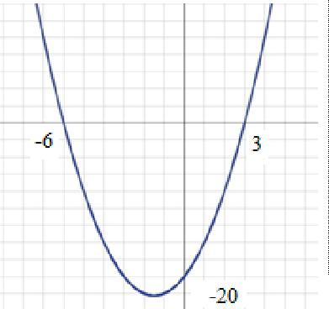
- График на рисунке задан уравнением

  - у = (х - 3)(х + 6)
  - у = 2х² – 5х + 6
  - у = х² + 3х – 18

1 |  | 1 и 3 | 2 |  | 2 | 3 |  | 3
- В каких координатных четвертях расположен график у = х² – 4х + 3?
1 |  | I, II, IV | 2 |  | I, IV | 3 |  | I, II
- На карусели 4 лошадки, 5 оленей и 2 лебедя. Какова вероятность прокатиться не на лебеде?

1 |  | 0,82 | 2 |  | 0,18 | 3 |  | 0,2
- Арифметические прогрессии a_{(n)}, b_{(n)}, c_{(n)} заданы формулами:
a_{(n)} =; b_{(n)} = 6n + 0,25; c_{(n)} = 0,25n – 8. У которой из них разность равна 0,25?

1 |  | a(n), c(n) | 2 |  | b(n), c(n) | 3 |  | b(n)

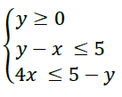

- На рисунке построена часть графика четной функции у = f(x),

определенной на интервале . Найти f(-2,5).

1 |  | 5 | 2 |  | 2,5 | 3 |  | 0
- Число М = 81. Является ли М членом геометрической прогрессии: 2,25; 4,5; 9; 18; … ?

1 |  | да | 2 |  | нет | 3 |  | невозможно
 |  |  |  |  |  |  |  | определить
- Если на каждую тележку гномы нагрузят по 3,5 мерки золота, то останется еще 4 мерки золота; если на каждую тележку гномы будут грузить по 4,5 мерок, то им не хватит 4 мерки золота. Сколько у гномов было тележек?

1 |  | 7 | 2 |  | 32 | 3 |  | 8

- Даны две функции: f(x) = -x² + 6x – 12 и g(x) = x² + 8x + 14. Вычислите сумму наибольшего и наименьшего значения этих функций.
1 |  | -5 | 2 |  | 2 | 3 |  | 0
- При каком значении параметра Р графики функций у = 3х² – 6х + 1 и у = -х² – 7х + Р имеют одну общую точку?

1 |  |  | 15 |  | 2 |  | -1 | 3 |  | другой ответ
 |  |  | 16

Часть II. За каждое верно выполненное задание начисляется 8 баллов.

- Высота первой матрешки 25 см, каждая следующая – на 20% ниже предыдущей. Какая по счету матрешка будет ниже 3 см?

1 |  | 99 | 2 |  | 10 | 3 |  | 11
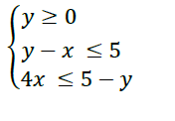
- Вычислите площадь фигуры, которую задают неравенства:

 |  | 15,625 ед² |  |  | 12,5 ед² |  |  | 25 ед²
1 |  |  | 2 |  |  | 3

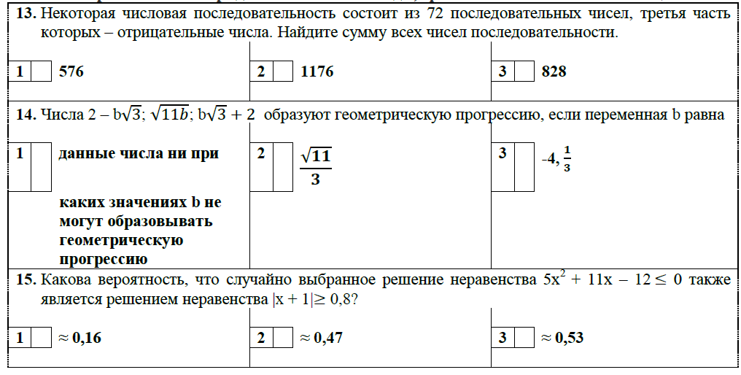

Приложение 2
ОГАПОУ «Белгородский индустриальный колледж»
МАТЕМАТИКА, 2 КУРС

ФАМИЛИЯ | группа

ИМЯ

Отметьте верный вариант ответа. Время выполнения работы - 90 минут.

Часть I. За каждое верно выполненное задание начисляется 6 баллов

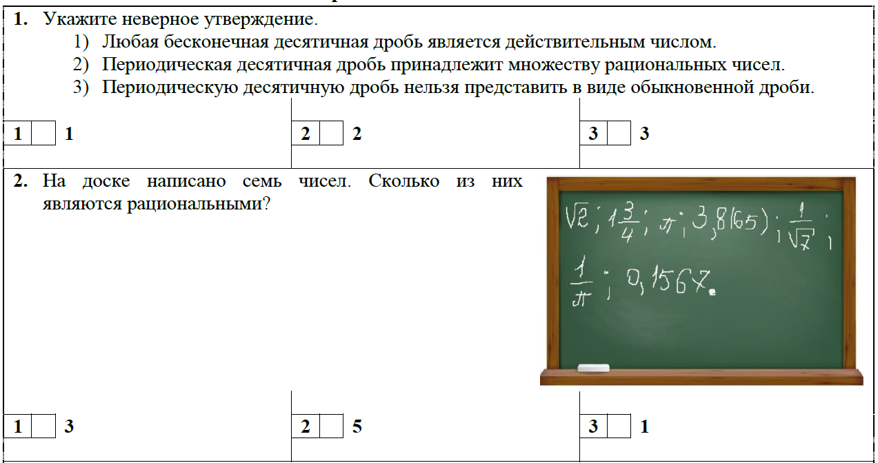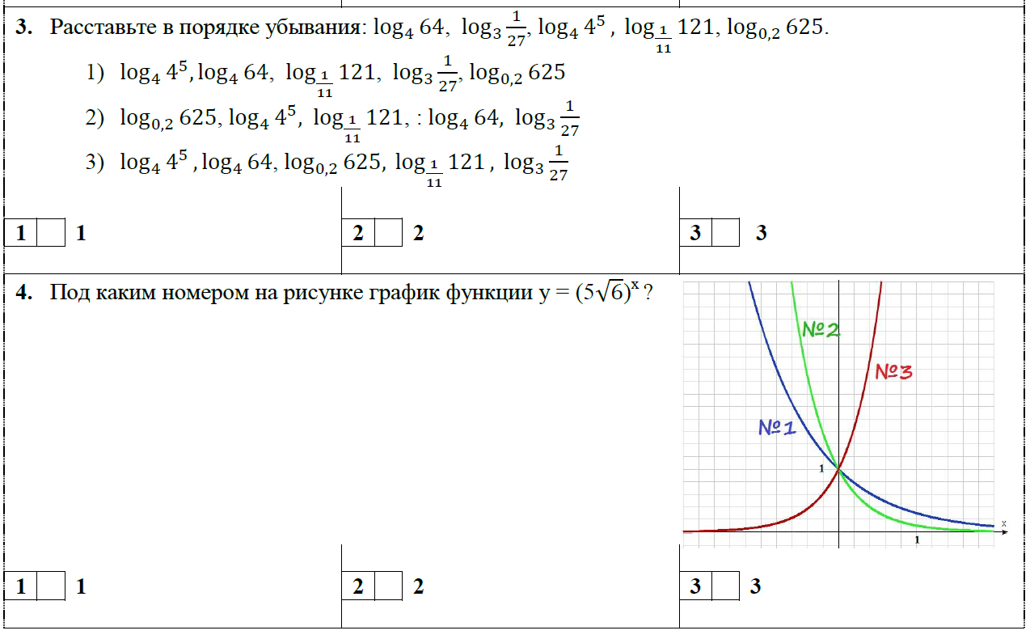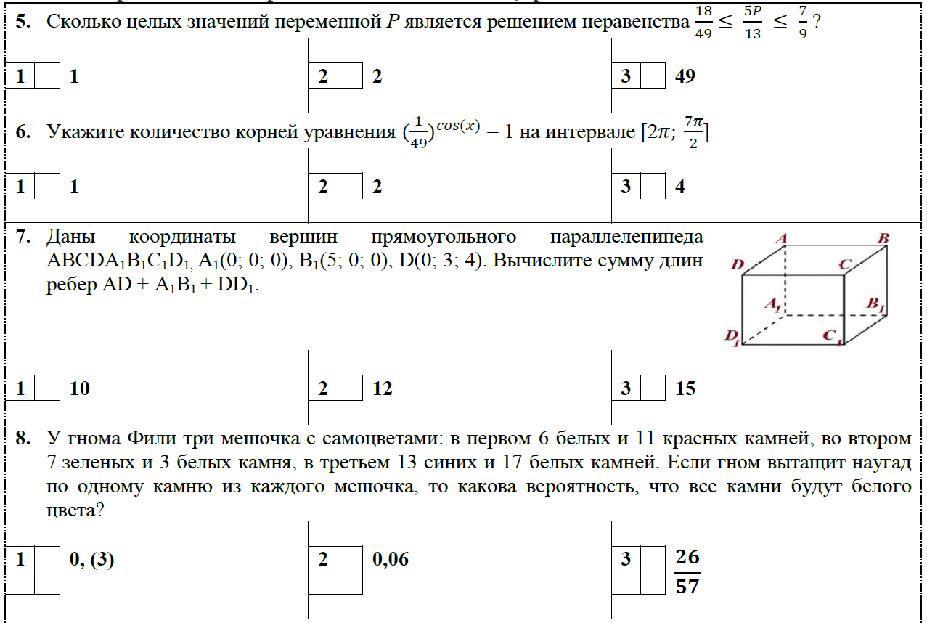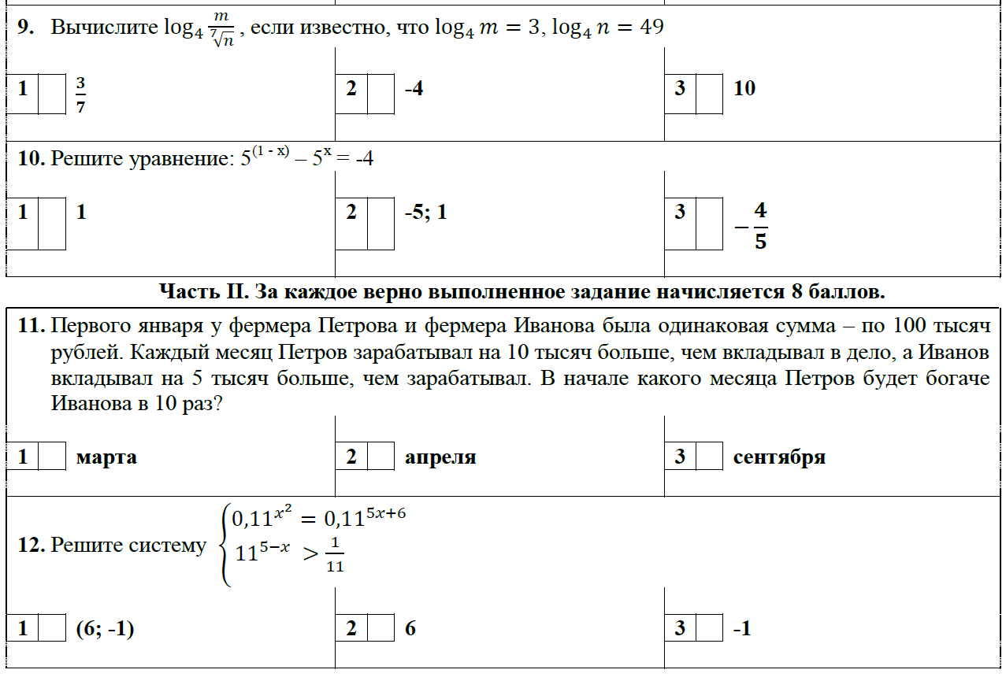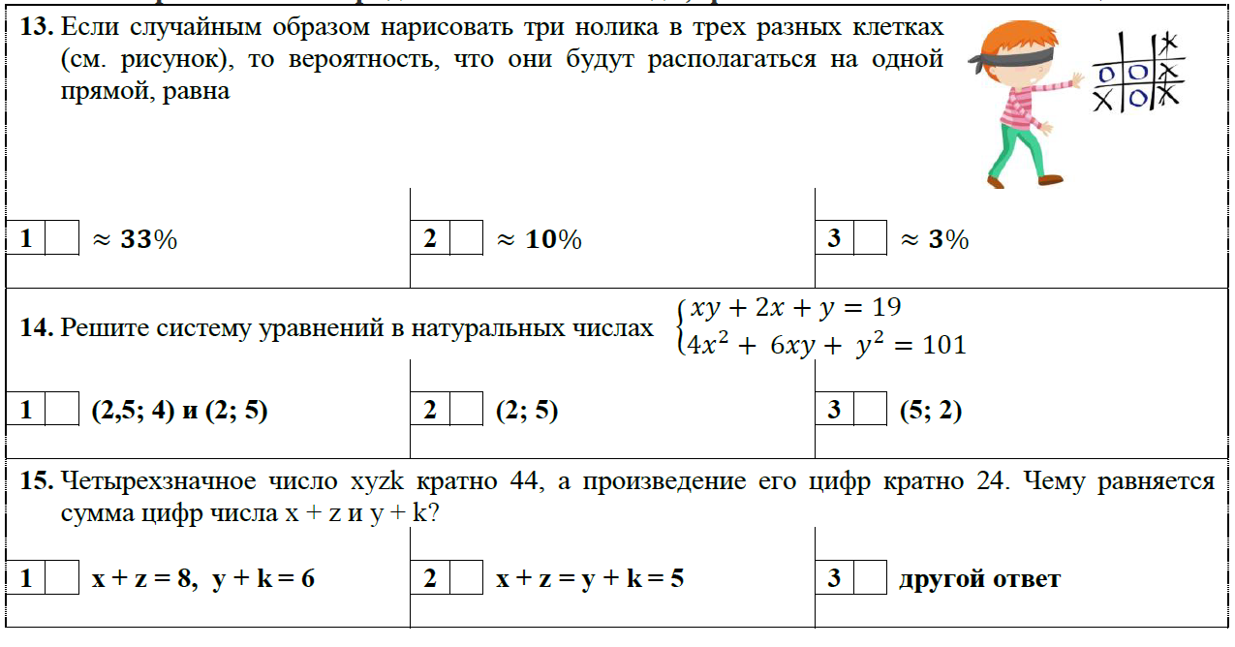

Приложение 3
Критерии оценивания. Математика 1 курс

№ задания | Правильный ответ | Количество баллов
1 | 2 | 6
2 | 1 | 6
3 | 1 | 6
4 | 2 | 6
5 | 1 | 6
6 | 3 | 6
7 | 2 | 6
8 | 3 | 6
9 | 1 | 6
10 | 1 | 6
11 | 3 | 8
12 | 1 | 8
13 | 3 | 8
14 | 2 | 8
15 | 2 | 8

При прочих равных баллах, победителем считается обучающийся, набравший 100 баллов за меньшее время.

Критерии оценивания. Математика 2 курс

№ задания | Правильный ответ | Количество баллов
1 | 3 | 6
2 | 1 | 6
3 | 1 | 6
4 | 3 | 6
5 | 2 | 6
6 | 2 | 6
7 | 2 | 6
8 | 2 | 6
9 | 2 | 6
10 | 1 | 6
11 | 2 | 8
12 | 3 | 8
13 | 2 | 8
14 | 2 | 8
15 | 2 | 8

При прочих равных баллах, победителем считается обучающийся, набравший 100 баллов за меньшее время.

Приложение 4
Оценочный лист

№ участника | Ф.И.О. | Группа | Задание №1 | Задание №2 | Задание №3 | Задание №4 | Задание №5 | Задание №6 | Задание №8 | Задание №9 | Задание №10 | Задание №11 | Задание №12 | Задание №13 | Задание №14 | Задание №15 | Итого

